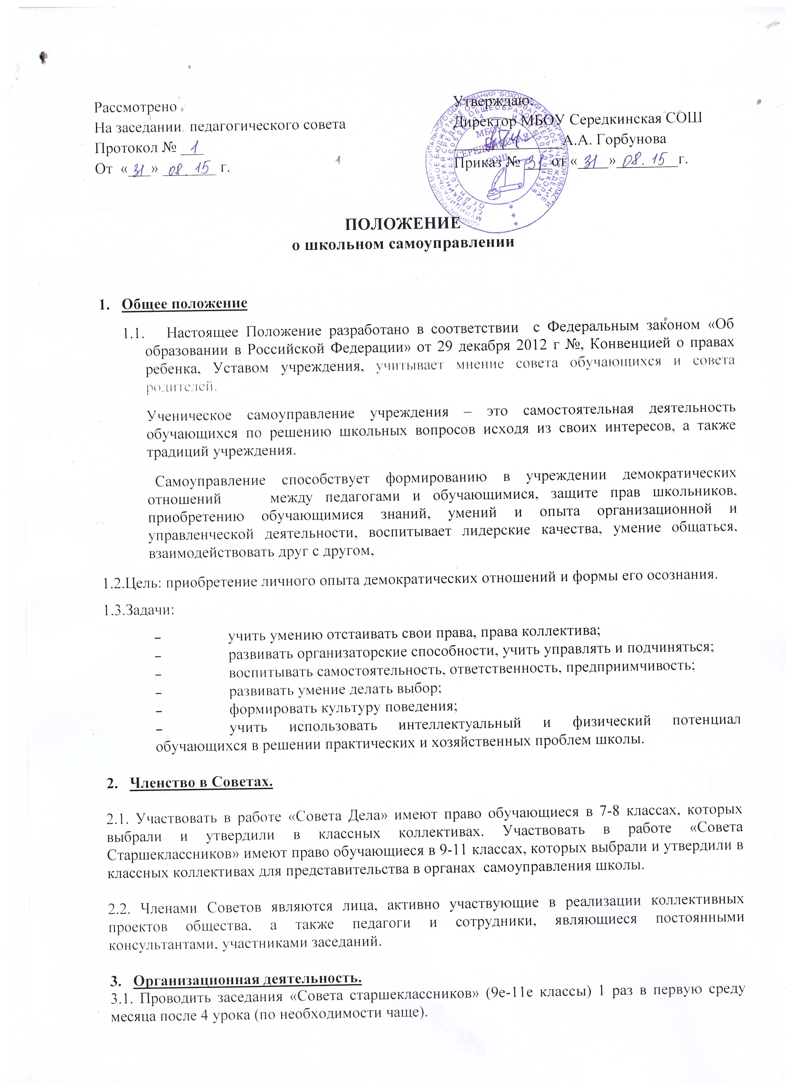

3.2. Проводить заседания «Совета Дела» (7е-8е классы) 1 раз в 1 вторник месяца после 4 урока ( по необходимости чаще).
3.3. Решения Совета являются обязательными для всех классных коллективов.
3.4. Совет правомочен принимать решения, если на его заседании присутствовало не менее двух третей представителей.
3.5. Процедура голосования определяется Советом.
3.6. Заседания и решения протоколируются.

- Структура Советов.
4.1. Верховным органом школьного самоуправления является общее собрание школьников. В «Совете старшеклассников» работают направления:
- старостат;
- учебная комиссия;
- штаб порядка;
- досуговая комиссия.

4.2. В «Совете Дела» работают направления:
- комиссия бережливых;
- санитарная комиссия;
- досуговая комиссия;
- вожатское.

4.3. Членами Советов выбираются:
- председатель;
- заместитель;
- ответственные по направлениям работы, которые набирают членов обществ.

4.4. Председатель «Совета старшеклассников» утверждает решение, принятое на заседании.

- Содержание и формы работы Советов.
5.1. Определение заинтересованности обучающихся в управленческой и организаторской деятельности.
5.2. Организация и работа по направлениям.
5.3. Организация и проведение коллективно-творческих дел в школе.
5.4. Организация и участие в творческих выставках, конкурсах, смотрах.

- Члены объединения имеют право:

- входить в состав и выходить из состава в течение года;
- входить в состав других объединений школы;
- требовать к себе гуманного отношения со стороны других членов объединения;
- участвовать в подготовке и проведении общешкольных дел только по своему желанию;
- отстаивать в подготовке и проведении общешкольных дел только по своему желанию;
- отстаивать свое мнение при обсуждении планов, положений;
- участвовать в заседаниях, педагогических советах, где обсуждаются вопросы, касающиеся жизнедеятельности учащихся;
- организовывать комиссии и клубы, работающие в школе.
- Члены Советов не имеют права:

- унижать достоинство ребят;
- считать себя в привилегированном положении по сравнению с учащимися, не входящими в Советы.

